SÄKER OCH TRYGG FÖRENING

För frågor och mer information kontakta Folksam:
Ansvarsskador tel. 0771-950 950
Olycksfallsskador tel. 0771 950 950

Alla föreningar som är anslutna till Riksidrottsförbundet (RF) omfattas av en grundförsäkring. Varje idrottsförening har sedan möjlighet att dessutom teckna en kompletteringsförsäkring för till exempel byggnader, idrottsmaterial och datorer.

Detta ingår i grundförsäkringen Ansvarsförsäkring
Förmögenhetsbrottsförsäkring
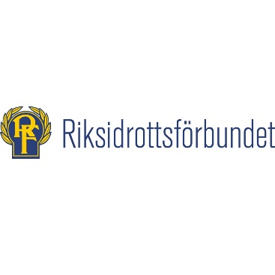
Rättsskyddsförsäkring

RIKSIDROTTS
FÖRBUNDET
Patientförsäkring
Olycksfallsförsäkring för ledare och funktionärer
Krisförsäkring för ledare och funktionärer
När golfen blir glädje och gemenskap är vi alla vinnare!

